ПЕРЕЧЕНЬ УСЛОВНЫХ ОБОЗНАЧЕНИЙ, СИМВОЛОВ, ЕДИНИЦ, СОКРАЩЕНИЙ И ТЕРМИНОВ

CRUD – Create Read Update Delete
SQL – Structured query language
JDBC – Java Database connectivity
ORM – Object-Relational Mapping
JS – JavaScript
DDT – Data Driven Testing

ГИС – геоинформационная система
БД – база данных
ДОМД – документно-ориентированная модель данных
ЛПР – лицо принимающее решение
ОС – операционная система
ПК – персональный компьютер
ИД – идентификатор
ПС – программное средство
РМД – реляционная модель данных
СУБД – система управления базами данных
Ч-М-С – «Человек – Машина – Среда»

ВВЕДЕНИЕ

С каждым годом объемы данных в сети Интернет многократно увеличиваются, в связи с чем, становится все сложнее найти необходимую информацию. Интернет объединяет миллионы устройств, множество разных сетей, число пользователей увеличивается на 15-80% ежегодно. Тем не менее, все чаще при обращении к сети Интернет основной проблемой оказывается не отсутствие искомой информации, а невозможность найти источник, который максимально полно удовлетворит запрос пользователя [1].
Как правило, человек в силу разных обстоятельств не тратит на поиск нужного ему ответа больше 10 минут. Поэтому актуальным является вопрос корректной и правильной обработки поискового запроса, для того чтобы желаемые результаты были получены с минимальными затратами времени и сторонних ресурсов.
Под объектом, который следует найти, будем понимать месторасположение, в котором клиентам можно получить определённый сервис. Примеры объектов: кафе, галерея, бассейн, клуб, автомастерская и тому подобные.
Данная работа посвящена решению задачи поиска и оценки территориально-распределенных объектов, которые характеризуются как качественными, так и количественными характеристиками.
Для решения данной задачи предлагается система оценки и поиска территориально-распределенных объектов, которая будет учитывать набор факторов, способствующих получению информации, максимально соответствующей запросу пользователя за приемлемое ему время.
Основные факторы, учитываемые в системе оценки и поиска:
- местоположение пользователя;
- рейтинговая система объектов;
Для определения текущего местоположения устройства пользователя используется ГИС, на которой его местоположения будет отображено.
ГИС — это система, которая совмещает данные о местах расположения объектов и реальные карты. На данный момент эти системы имеют большую перспективу роста и широкое применение. Пользуясь подобными системами, пользователь кратчайшие сроки может узнать информацию о расположении объектов на карте, при этом из сторонних ресурсов ему необходим лишь смартфон и доступ в интернет. Подобные системы решают множество прикладных проблем и их спектр использования очень широк.
Программное средство, предложенное в данной работе, взаимодействует с пользователем, задавая уточняющие вопросы. Таким образом, пользователю будет предоставляться результат поиска с учетом его предпочтений. Конечное решение по выбору объекта для обращения принимает пользователь на основании предоставленной ему информации.
Целью дипломной работы является разработка программного средства для решения задачи оценки и поиска территориально распределенных объектов, которые характеризуются как качественными, так и количественными характеристиками.
Для этого требуется разработать систему, которая использует многокритериальный анализ и новые информационные технологии, обеспечивающие гибкость и оперативность.
Для достижения поставленной цели требуется выполнить следующие задачи:
- Анализ предметной области. Поэтому необходимо провести анализ предметной области, существующих систем и методов, выявить существующие недостатки анализируемых систем и методов, определить свойства объектов, а также особенности решаемой задачи.
- Определение критериев поиска объектов. Для создания алгоритма необходимо знать критерии, от которых необходимо отталкиваться при принятии решения о том, какой объект следует найти.
- Структурное проектирование системы. Необходимо описать структурное представление подсистемы, всех ее компонентов и взаимодействующих с ней компонентов. Произвести описание алгоритма.
- Разработка программного средства (далее ПС).
Подсистема оценки и поиска территориально распределенных объектов должна позволять:
- находить объект, интересующий пользователя, с учётом его местонахождения;
- вносить изменения в текущее состояние БД, путём проведение базовых CRUD операций над сущностями системы.
1 СИСТЕМНЫЙ АНАЛИЗ

1.1 Анализ предметной области

В настоящее время вопрос выбора сервиса по выполнению или по предоставлению определённой услуги с каждым днём усложняется из-за роста количества точек, в которых предоставляется необходимая пользователю услуга. Каждый человек ежедневно сталкивается с рядом нетривиальных задач, большинство из которых возможно решить с помощью сторонних сервисов и предоставляемых ими услуг. В процессе развития в течении жизни человека, растёт и количество услуг, которыми он пользуется. При появлении новой потребности, для её удовлетворения часто первоначальный выбор сервиса происходит не оптимально.
Это приводит к возникновению второй задачи поиска другой точки, где можно выполнить потребность пользователя. Для решения второй задачи необходима современная геоинформационная система, которая при помощи дополнительных вопросов, сортирует сервисы и предлагает пользователю наиболее релевантные. Таким образом, будет сокращено время на поиск подходящей точки обслуживания и уменьшена вероятность того что пользователь останется недоволен.
В процессе поиска необходимо учитывать набор параметров, среди которых не только местоположение пользователя, но и количественные и качественные характеристики объекта.
Один из основных инструментов реализации поиска – сервис геолокации, который обеспечивает информацию о месте пребывания либо назначения посредством интерактивных карт с минимальным набором данных.
Сегодня интернет-проекты с сервисами геолокации становятся новым продвижением товаров и услуг, ими все чаще пользуются потребители. Их возможности по предоставлению услуг вырастают с каждым днём. Система, которая вживую взаимодействует с пользователем и основывается на его местоположении, однозначно является востребованной системой.
1.2 Анализ существующих систем и методов оценки

1.2.1 Анализ существующих систем
Самой популярной и крупнейшей из всех существующих ГИС на данный момент являет Google Maps. Корпорация Google занимает на данный момент много ниш в популярных веб-сервисах, одной из которых является ГИС. Их карты позволяют проводить множество операций, связанных с поиском и отображением информации о поверхности Земли. К таким операциям относятся:
- Детальный просмотр плоскости Земли, в виде карты и реальных снимков со спутника;
- Поиск по названию элементов карты;
- Прокладывания маршрутов: пеший, ЖД, авто и т.д.;
- Просмотр загруженности дорог по определённому маршруту;
- Просмотр погоды в определённой местности;
- Отображение улиц в трёхмерном виде;
- Объёмный обзор местности на карте.
Также, одним из широко известных ресурсов является поисковый ресурс Yandex, предоставляющий аналогичную информацию, в сервисе Yandex.Maps. Функционал этих карт близок к функционалу Google Maps, Yandex более ориентирован на Россию, Беларусь и Украину. Карты Yandex характеризуются более точным и подробным отображением различных заведений и организаций в пределах указанных стран.
Кроме указанных существует еще ряд систем ГИС с заявленным функционалом, но не все из них работают корректно, поэтому подробное описание их возможностей проводится не будет. Все ресурсы при поиске учитывают только одноэтапные запросы, и не оперируют многокритериальными предпочтениями пользователя.

1.2.2 Анализ методов оценки сервисов
Рассмотрим наиболее распространённые методы оценки социально значимых и/или развлекательных объектов, среди которых система +1/-1, шкала баллов.
Система +1/-1. Количественная система оценивания, является наиболее простой из предложенных. Если объект пользователю нравится (производит хорошее впечатление) – «+1», не нравится – «-1». Рейтингом в таком случае является сумма всех «за» и «против».
Достоинства: интуитивно понятная и простая для пользователей, простота реализации.
Недостатки: оценка «+1/-1» является субъективной, определяется для пользователя по различным критериям или их набору (например, качество обслуживания, декор и так далее); система не отражает степень того на сколько понравился объект пользователю; в системе отсутствует нейтральное отношение пользователя к объекту.
Шкала баллов. Количественная система оценивания, использует набор заранее определенных оценок (от 1 до 5) и отражает степень того на сколько понравился объект пользователю.
Достоинства: более точная оценка по сравнению с системой +1/-1. Возможность выбора оценки.
Недостатки: сложность реализации и модификации, также, как и система +1/-1 является субъективной, определяется для пользователя по различным критериям или их набору, пользователю сложнее сделать выбор по сравнению с системой +1/-1.
Текстовое описание оценки. Пользователь вводит комментарий, почему он поставил такую оценку.
Достоинства: возможность детально описать плюсы и минусы выбранного сервиса.
Недостатки: из-за того, что в системе можно регистрироваться и оставлять отзывы может каждый пользователь, то не исключено, что будут присутствовать ложные отзывы, из-за которых будет искажаться реальная оценка сервиса. Также, если исключить первый пункт, то по статистике, большую часть комментариев оставляют недовольные пользователи и таким образом реальная оценка может быть занижена.
Таким образом, из выше перечисленных методов, были выбраны два все методы оценивания: метод шкалы баллов и текстовое описание оценки, для оценки сервиса, и система +1/-1 для оценки комментариев.
С помощью первого метода можно будет определить среднее значение удовлетворённости клиентов и составить сервису в определённом месте оценку. С помощью текстового представления оценки, можно будет детально посмотреть, каким сервисом пользовался клиент и какие остались впечатления. Оценка комментариев предназначена для того, чтобы увидеть насколько точно комментарий описывает реальную ситуацию.

1.3 Постановка задачи

Реализовать ПС «WeSeW Locator», для решения задачи оценки и поиска территориально распределенных объектов, которые характеризуются как качественными, так и количественными характеристиками.
При поиске учитывать, как качественные, так и количественные характеристики объекта. Количественными параметрами поиска являются: местоположение пользователя, радиус поиска, рейтинг объекта и наличие Wi-Fi у объекта.
Качественными параметрами поиска являются: ответы на вопросы, которые дал пользователь.
Разработанная система должна производить поиск по сервисам и возвращать результат в виде списка сервисов, интересующих пользователя, с учётом его местонахождения, поиск должен быть прост и интуитивно понятен пользователю. Так же «WeSeW Locator» должен формировать рейтинг объекта с помощью качественных и количественных характеристик: оценок и комментариев пользователей.
2 ОБОСНОВАНИЕ АЛГОРИТМА ПОИСКА И ОЦЕНКИ ТЕРРИТОРИАЛЬНО-РАСПРЕДЕЛЕННЫХ ОБЪЕКТОВ

2.1 Обоснование алгоритма поиска

Цель разрабатываемого ПС – упростить поиск и выбор объекта. Пользователю не нужно тратить много времени на изучение и анализ большого списка найденных объектов – ПС на основании ответов на вопросы, предложит наиболее подходящие варианты и на выбор уйдет минимальное количество времени.
При поиске нужно учитывать, как качественные, так и количественные характеристики объекта. Количественными параметрами поиска являются: местоположение пользователя, радиус поиск. Качественными параметрами поиска являются: ответы на вопросы, которые дал пользователь.
Существует определённые цепочки, которые содержат в себе вопросы, отвечая на них, пользователь более детально определяет, что он желает увидеть. Такой набор цепочек, позволяет разделить поиск на определённые категории и с уточнением деталей, которые относятся только к одной категории. Такой подход позволит гибко настраивать цепочки и более точно получать желания пользователя.
Местоположение пользователя вместе с радиусом поиска в совокупности позволяют сузить область поиска, что влияет на время отклика ПС и результирующий список сервисов.
Количественными характеристиками являются оценки с помощью бальной системы, качественными – комментарии.
Таким образом, исходными данными задачи оценки территориально-распределенных объектов являются:
- количество позитивных и негативных оценок объекта;
- количество позитивных и негативных комментариев;
- количество позитивных и негативных оценок каждого из комментариев;
Исходными данными задачи поиска территориально-распределенных объектов являются:
- местонахождение пользователя;
- местоположение объекта;
- радиус поиска;
Все вышеперечисленные параметры в совокупности дают детальную характеристику сервиса и позволяют пользователю принять решение по выбору требуемого ему объекта, просмотрев оценку и рейтинг и выбрав из предложенных, самый подходящий. Данная задача является оптимизационной и многокритериальной.
Наряду с постоянным доступом в сеть Интернет, пользователям требуется большая гибкость и свобода в использовании различных устройств для решения любых задач, вне зависимости от местоположения.
В большинстве случаев задача поиска возникает непосредственно в процессе перемещения. Возможность решать повседневные задачи незамедлительно и без привязки к определенному объекту – одна из главных ценностей, которую обеспечивают современные технологии.
Желание получать информацию в режиме реального времени и всегда быть на связи влечет за собой изменение в характере использования поиска. Пользователи пользуются услугами поиска в разное время, в различных местах и с устройств различных типов.
Разрабатываемое ПС «WeSeW Locator» в первую очередь ориентировано на пользователей, которые находятся в движении, так как специфика задач такой подсистемы подразумевает использование её в любом месте в любой отрывок времени.
Таким образом, для реализации ПС, позволяющего найти и оценить объект должны учитываться следующие требования: ПС должно быть распределенным, мобильным, поддерживать геолокацию.
На ряду с требованиями ПС «WeSeW Locator» должно позволять: проводить поиск по сервисам и давать результат в виде списка сервисов, интересующих пользователя, с учётом его местонахождения, поиск должен быть прост и интуитивно понятен пользователю; формировать рейтинг объекта с помощью качественных и количественных характеристик: оценок и комментариев пользователей.

3 ПРОЕКТИРОВАНИЕ СИСТЕМЫ

3.1 Диаграмма вариантов использования

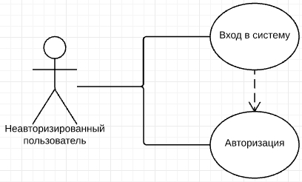
Рисунок 3.1 – Диаграмма вариантов использования неавторизированного пользователя
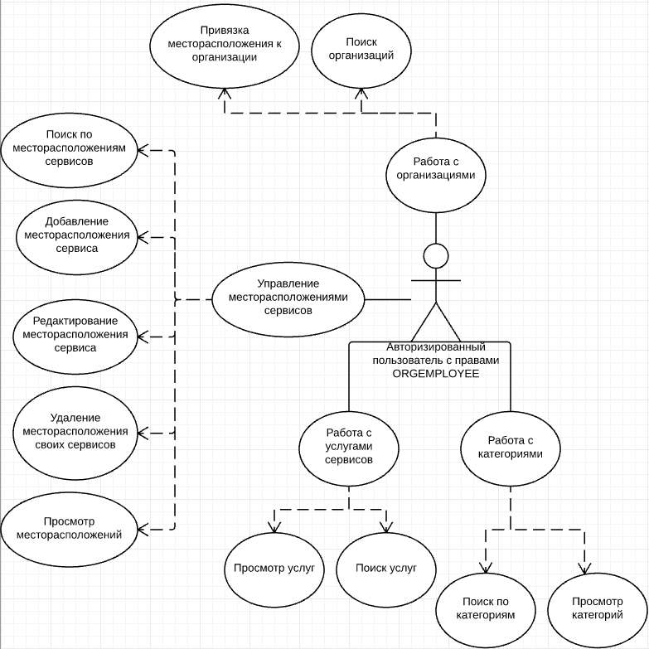
Рисунок 3.2 – Диаграмма вариантов использования авторизированного пользователя с правами сотрудника организации

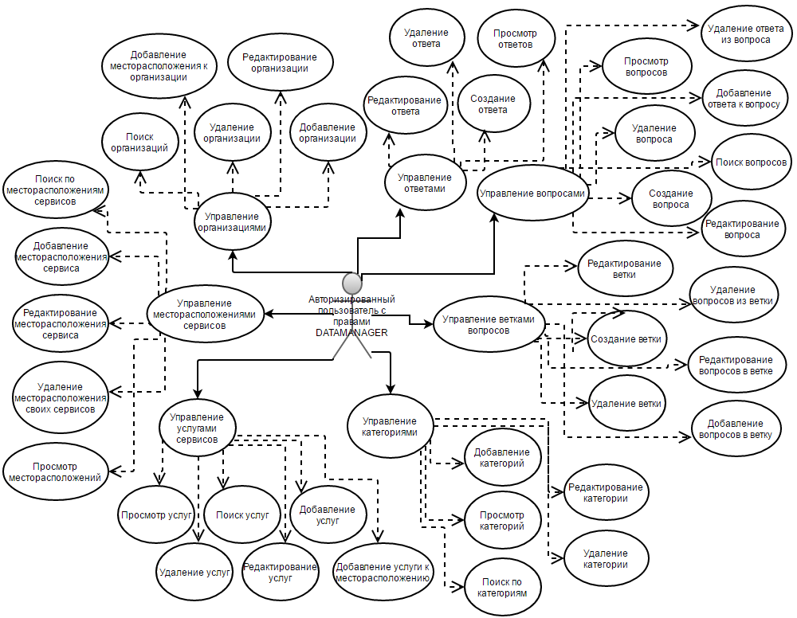
Рисунок 3.3 – Диаграмма вариантов использования авторизированного пользователя с правами сотрудника организации
Таблица 3.1 – Описание вариантов использования
1 | 2 | 3 | 4 | 5
№ | Прецедент | Описание и возможности | Условия и данные, необходимые для выполнения | Результат выполнения
1 | Вход в систему | Проверка подлинности пользователя путём сравнения введённого им логина и пароля с логином и паролем соответствующей учётной записи в БД. | Условия: наличие интернета, совпадение введённых данных с логином и паролем учётной записи, наделённой правами на изменение контента в системе.  Данные: логин (он же email) и пароль. | Успешные вход под учётной записью пользователя.
2 | Авторизация | Наделение учётной записи правами на управление контентом в системе, после входа в систему. | Условия: наличие данных от учётной записи с правами на редактирование контента. | Пользователь успешно авторизирован.
3 | Поиск по месторасположению сервисов | Отображение месторасположений в соответствии с введёнными данными пользователя. | Условия: иметь минимальный уровень доступа к контенту, ввести данные в поисковую строку, включённый JS в браузере.  Данные: любые символы в поисковой строке. | Записи, которые соответствуют введённым данным отображаются в виде таблицы.
4 | Добавление месторасположения сервиса | Создание нового месторасположения на карте, путём указания, названия и выбрав на карте точное нахождение сервиса. | Условия: иметь минимальный уровень доступа к контенту, включённый JS в браузере.  Данные: название месторасположения, указать на карте точку, где он располагается. | Новое месторасположение добавлено в систему.
5 | Редактирование месторасположения сервиса | Изменение существующего месторасположения, путём указания новых данных для него. | Условия: иметь минимальный уровень доступа к контенту, включённый JS в браузере.  Данные: изменить название месторасположения, выбрать новое расположение для сервиса. | Старое месторасположение изменило своё состояние в БД.
6 | Удаление месторасположения своих сервисов | Созданные пользователем месторасположения, могут быть удалены им же. | Условия: иметь минимальный уровень доступа к контенту, в учётной записи есть уже созданные ранее месторасположения, включённый JS в браузере. | Месторасположение было удаленно из системы.
7 | Просмотр месторасположений | Отображение всех существующих месторасположений сервисов, которые присутствуют в БД в виде таблицы. | Условия: иметь минимальный уровень доступа к контенту, включённый JS в браузере.  Данные: любые символы в поисковой строке. | Месторасположения отображены в виде таблицы.
8 | Поиск организаций | Отображение организаций в соответствии с введёнными данными пользователя. | Условия: иметь минимальный уровень доступа к контенту, включённый JS в браузере. | Записи, которые соответствуют введённым данным отображаются в виде таблицы.
9 | Удаление организации | Созданные ранее организации могут быть удалены из системы. | Условия: иметь уровень доступа к контенту в БД, не ниже DATAMANAGER, включённый JS. | Запись организации изменила свой статус на «DELETED».
10 | Добавление организации | Создание новой организации, путём указания, её категории, названия, описания даты основания. | Условия: иметь уровень доступа к контенту в БД, не ниже DATAMANAGER, включённый JS.  Данные: название организации, описание, дата основания, категория к которой относится организация. | Новая организация успешно добавлено в систему.
11 | Редактирование организации | Все активные записи организаций могут быть изменены, путём указания новых данных об организации. | Условия: иметь уровень доступа к контенту в БД, не ниже DATAMANAGER, иметь запись организации в БД, включённый JS.  Данные: новое тело сущности | Запись организации успешно изменена.
12 | Добавление месторасположения к организации | У организации может быть несколько мест предложения сервисов. Месторасположения можно добавить к организации, указав, какой организации принадлежит месторасположение. | Условия: иметь уровень доступа к контенту в БД, не ниже DATAMANAGER, иметь записи месторасположений и организаций в БД, включённый JS.  Данные: выбрать название организации, название месторасположения и указать описание для месторасположения этой организации. | Записи были успешно соединены с определённым описанием.
13 | Просмотр услуг | Отображение всех существующих услуг в системе в виде таблицы. | Условия: иметь минимальный доступ к контенту, включённый JS. | Записи были отображены в виде таблицы.
14 | Поиск услуг | Отображение услуг в соответствии с введёнными данными пользователя. | Условия: иметь минимальный доступ к контенту, включённый JS.  Данные: любые символы в поисковой строке. | Записи, которые соответствуют введённым пользователем данным отображены в виде таблицы.
15 | Добавление услуги | Создание нового вида услуг, путём указания категории к которой он относится и названия услуги. | Условия: иметь уровень доступа к контенту в БД, не ниже DATAMANAGER, иметь записи месторасположений и организаций в БД, включённый JS.  Данные: выбрать категорию сервиса и указать название. | Новый сервис успешно создан.
16 | Удаление услуги | Созданные ранее услуги могут быть убраны из системы. | Условия: иметь уровень доступа к контенту в БД, не ниже DATAMANAGER, иметь записи услуг в БД, включённый JS. | Запись услуги изменила свой статус на «DELETED».
17 | Редактирование услуги | Все активные записи услуг могут быть изменены, путём указания новых данных об услуге. | Условия: иметь уровень доступа к контенту в БД, не ниже DATAMANAGER, иметь запись услуги в БД, включённый JS.  Данные: новое тело услуги. | Запись услуги успешно изменена.
18 | Добавление услуги к месторасположению | Услуги могут быть добавлены к месторасположению организации, чтобы пользователь знал, какие услуги он может приобрести в этом месте. | Условия: иметь уровень доступа к контенту в БД, не ниже DATAMANAGER, иметь записи услуг в БД, включённый JS.  Данные: выбрать услугу и месторасположение организации. | Записи были успешно соединены.
19 | Добавление категории | Создание новой категории, которую можно будет присвоить к другим сущностям. Создание новой категории, это как создание нового вида услуг. | Условия: иметь уровень доступа к контенту в БД, не ниже DATAMANAGER, включённый JS.  Данные: название категории. | Новая категория успешно добавлена в БД.
20 | Просмотр категории | Отображение всех категорий, которые есть в системе. | Условия: иметь минимальный доступ к контенту, включённый JS. | Категории успешно отображены в виде таблицы.
21 | Поиск по категориям | Отображение услуг в соответствии с введёнными данными пользователя. | Условия: иметь минимальный доступ к контенту, включённый JS.  Данные: любые символы в поисковой строке. | Записи, которые соответствуют введённым пользователем данным отображены в виде таблицы.
22 | Редактирование категории | Все активные записи категорий могут быть изменены, путём указания новых данных о категории. | Условия: иметь уровень доступа к контенту в БД, не ниже DATAMANAGER, иметь запись категории в БД, включённый JS.  Данные: новое имя категории. | Запись категории успешно изменена.
23 | Удаление категории | Созданные ранее категории могут быть убраны из системы. | Условия: иметь уровень доступа к контенту в БД, не ниже DATAMANAGER, включённый JS. | Запись категории изменила свой статус на «DELETED».
24 | Создание ветки | Создание новой ветки, путём указания категории к которой она относится и имени ветки. | Условия: иметь уровень доступа к контенту в БД, не ниже DATAMANAGER, включённый JS.  Данные: имя ветки, категория. | Новая ветка успешно добавлена в БД.
25 | Удаление ветки | Все созданные ранее ветки, могут быть убраны из системы. | Условия: иметь уровень доступа к контенту в БД, не ниже DATAMANAGER, включённый JS. | Запись ветки изменила свой статус на «DELETED».
26 | Редактирование ветки | Все активные записи веток могут быть изменены, путём указания новых данных о ветке. | Условия: иметь уровень доступа к контенту в БД, не ниже DATAMANAGER, иметь запись ветки в БД, включённый JS.  Данные: новое имя ветки. | Запись ветки успешно изменена.
27 | Добавление вопросов в ветку | К ветке могут быть присоединены созданные ранее вопросы, путём выбора из списка вопросов с определённой категорией. | Условия: иметь уровень доступа к контенту в БД, наличие записей вопросов и ветки в БД, не ниже DATAMANAGER, включённый JS.  Данные: выбрать ветку, выбрать вопросы. | Ветка и вопросы были успешно соединены.
28 | Удаление вопросов в ветке | Любой вопрос в ветке может быть удалён из неё. | Условия: иметь уровень доступа к контенту в БД, наличие записей вопросов в ветке, не ниже DATAMANAGER, включённый JS.  Данные: уникальный идентификатор соединения записей. | Вопрос успешно убран из ветки. Запись ветки обновлена.
29 | Создание вопроса | В систему можно добавить новый вопрос, указав его заголовок, содержимое и категорию к которой он относится. | Условия: иметь уровень доступа к контенту в БД, не ниже DATAMANAGER, включённый JS.  Данные, заголовок, тело вопроса и категория. | Новая запись вопроса добавлена в систему.
30 | Просмотр вопросов | Отображение всех активных вопросов в виде таблицы. | Условия: минимальный уровень доступа к контенту в БД, включённый JS. | Все активные записи были отображены в виде таблицы.
31 | Удаление вопроса | Все ранее созданные вопросы могут быть убраны из системы. | Условия: иметь уровень доступа к контенту в БД, не ниже DATAMANAGER, наличие хотя бы одной записи вопроса в системе, включённый JS.  Данные: уникальный идентификатор вопроса. | Запись вопроса изменила свой статус на «DELETED».
32 | Редактирование вопроса | Все активные записи вопросов могут быть изменены, путём указания новых данных о вопросе. | Условия: иметь уровень доступа к контенту в БД, не ниже DATAMANAGER, наличие записи ответа, включённый JS.  Данные: новое тело вопроса | Запись вопроса успешно изменена.
33 | Добавление ответа к вопросу | К каждому вопросу могут быть добавлены ответа на него, путём связывания сущностей между собой. | Условия: иметь уровень доступа к контенту в БД, не ниже DATAMANAGER, наличие записи вопроса в системе и записей ответов, включённый JS.  Данные: выбрать вопрос, ответы к нему. | Вопрос и ответы были успешно соединены между собой.
34 | Удаление ответа из вопроса | Из уже готового вопроса с ответами, можно убрать ответы по надобности. | Условия: иметь уровень доступа к контенту в БД, не ниже DATAMANAGER, наличие записи вопроса с ответами в системе, включённый JS.  Данные: уникальный идентификатор связи. | Ответ успешно убрать из вопроса.
35 | Создание ответа | В систему можно добавить новый ответ, путём указания его содержимого. | Условия: иметь уровень доступа к контенту в БД, не ниже DATAMANAGER, наличие записи вопроса в системе и записей ответов, включённый JS.  Данные: тело ответа. | Новый ответ успешно был добавлен в систему.
36 | Редактирование ответа | Все активные записи ответов могут быть отредактированы, путём указания новых данных об ответе. | Условия: иметь уровень доступа к контенту в БД, не ниже DATAMANAGER, наличие записи ответа, включённый JS.  Данные: новое тело ответа. | Запись ответа успешно изменена.
37 | Просмотр ответов | Все активные ответы в системе могут быть просмотрены отображены. | Условия: иметь минимальный уровень доступа к контенту в БД, включённый JS. | Записи ответов отображены в виде таблицы.
38 | Удаление ответа | Все ранее созданные ответы могут быть убраны из системы. | Условия: иметь уровень доступа к контенту в БД, не ниже DATAMANAGER, наличие записи вопроса в системе и записей ответов, включённый JS. | Запись вопроса изменила свой статус на «DELETED».
39 | Создание системной роли | В систему может быть добавлена новая роль для пользователей, путём указания её названия. | Условия: иметь высший уровень доступа к контенту в БД, HEADADMIN, включённый JS.  Данные: название роли. | Новая роль успешно создана.
40 | Удаление системной роли | Системная роль может быть удалена из системы, без возможности восстановления. После удаления, все пользователи с этой ролью будут удалены. | Условия: иметь высший уровень доступа к контенту в БД, HEADADMIN, включённый JS.  Данные: название роли. | Роль была удалена из системы.
41 | Редактирование системной роли | Название роли может быть изменено в процессе выполнения приложения. | Условия: иметь высший уровень доступа к контенту в БД, HEADADMIN, включённый JS.  Данные: новое название роли. | Запись системной роли была изменена.
42 | Просмотр системных ролей | Отображение всех системных ролей, которые есть в БД, в виде таблицы. | Условия: иметь высший уровень доступа к контенту в БД, HEADADMIN, включённый JS. | Записи системных ролей были отображены в виде таблицы.
43 | Создание пользователя | Есть возможность создать нового пользователя системы с определёнными правами. | Условия: иметь высший уровень доступа к контенту в БД, HEADADMIN, включённый JS.  Данные: почтовый ящик, полное имя, пароль, дата рождения и саму роль. | Новый пользователь добавлен в систему.
44 | Изменение роли пользователя | Пользователю можно изменить роль, освободив его от прав или наградив его новыми обязанностями. | Условия: иметь высший уровень доступа к контенту в БД, HEADADMIN, включённый JS.  Данные: имя новой роли для пользователя. | У пользователя изменена роль.
45 | Удаление пользователя | Пользователь может быть заблокирован и больше не иметь доступ к системе. | Условия: иметь высший уровень доступа к контенту в БД, HEADADMIN, включённый JS.  Данные: уникальный идентификатор пользователя. | Состояние пользователя изменено на «BLOCKED».

3.2 Проектирование структуры базы данных

Проектирование БД — процесс создания схемы БД и определения необходимых ограничений целостности [16].
Проектирование БД осуществляется в три этапа:
- концептуальное проектирование;
- логическое проектирование;
- физическое проектирование.
В результате трех этапов были определены сущности и связи между ними, определены атрибуты каждой из сущности, расставлены ключи. Сведения о типах сущностей представлены в таблице 3.3. Сведения о типах связей представлены в таблице 3.4.
В качестве модели данных была выбрана реляционная модель (обоснование сделанного выбора приводится в разделе 4.1 Выбор и обоснование используемых программных средств и технологий). На основании сущностей был определен набор таблиц и построена модель «сущность – связь» (рис. 3.6).
Модель «сущность – связь» основывается на некой важной семантической информации о реальном мире и предназначена для логического представления данных. Она определяет значения данных в контексте их взаимосвязи с другими данными[15].

Таблица 3.2 – Сведения о типах сущностей
Название | Описание
Роль (role) | Сущность, которая хранит системную роль для пользователей.
Пользователь (system_user) | Сущность, которая представляет собой данные учётной записи пользователя и хранит всю нужную информацию о нём.
Категория (category) | Сущность, предназначена для хранения категории к которой будут относится другие сущности. Создана для конкретизации и в будущем уменьшения области поиска.
Вопрос (question) | Сущность, предназначена для хранения тела вопроса для определённой категории. К вопросу можно присоединять ответы.
Ответ (answer) | Сущность, предназначена для хранения тела ответа.
Сервис (service) | Сущность, которая хранит название услуги, которую могут предоставлять организации.
Организация (organization) | Сущность, которая хранит информацию об организации, которая предоставляет какие-то услуги.
Месторасположение (location) | Сущность, хранящая координаты и название месторасположения.
Ветка (branch) | Сущность, которая хранит название и категорию цепочки вопросов. К ветке можно присоединять вопросы.
Статус сущности (entity_status) | Сущность, хранящая возможные статусы других сущность. Предназначена для отображения текущего состояния объекта.
Вопрос-ответ (question_answer) | Сущность, представляет собой связь между вопросом и ответом, таким образом можно привязать к вопросу множество ответов. Также, кроме вопроса и ответа, хранит в себе следующий вопрос, если этот ответ будет выбран.
Ветка-вопрос (branch_question) | Сущность, представляет собой связь между веткой и вопросом, таким образом производится привязка вопросов к ветке.
Организация-месторасположение (organization_location) | Сущность, представляет собой связь между организацией и местоположениям на карте, таким образом множество организаций можно привязать к одному местоположению, а также указать, что у одной организации есть множество местоположений.
Сервис-организация (service_org) | Сущность, представляет собой связь между организацией и сервисом, который она предоставляет пользователям.
Сервис-месторасположение-организация (service_org_loc) | Сущность, предназначена для хранения связи между сервисом и местоположением организации. Указывает на конкретные сервисы, которые можно получить в месте обслуживания организацией.
Отзыв об организации (org_feedback) | Сущность, представляет собой отзыв пользователя системы о конкретной организации. о конкретном местоположении организации. Хранит в себе проставленную оценку от 1 до 5 и текстовое представление отзыва.
Отзыв о месте предоставления услуги (org_loc_feedback) | Сущность, представляет собой отзыв пользователя системы о конкретном местоположении организации. Хранит в себе проставленную оценку от 1 до 5 и текстовое представление отзыва.
Оценка отзыва об организации (org_feedback_user_mood) | Сущность, предназначена для хранения информации о том, как пользователь относится к отзыву. Хранит в себе его «настроение» по отношению к отзыву. Настроение может быть позитивным или негативным.
Оценка отзыва о месте предоставления услуги (org_loc_feedback_user_mood) | Сущность, предназначена для хранения информации о том, как пользователь относится к отзыву. Хранит в себе его «настроение» по отношению к отзыву. Настроение может быть позитивным или негативным.

Таблица 3.3 – Сведения о типах связей
Тип сущности | Тип связи | Тип сущности | Кардинальность
Роль | описывает | Пользователь | 1:М
Пользователь | создаёт и редактирует | Ветка | 1:М
Пользователь | создаёт и редактирует | Вопрос | 1:М
Пользователь | создаёт и редактирует | Ответ | 1:М
Пользователь | создаёт и редактирует | Категория | 1:М
Пользователь | создаёт и редактирует | Сервис | 1:М
Пользователь | создаёт и редактирует | Местоположение | 1:М
Пользователь | создаёт и редактирует | Организация | 1:М
Пользователь | оставляет | Отзыв об организации | 1:М
Пользователь | оставляет | Отзыв о месте предоставления услуги | 1:М
Пользователь | создаёт и редактирует | Вопрос-ответ | 1:М
Пользователь | создаёт и редактирует | Ветка-вопрос | 1:М
Пользователь | создаёт и редактирует | Организация-месторасположение | 1:М
Пользователь | оставляет | Оценка отзыва об организации | 1:М
Пользователь | оставляет | Оценка отзыва о месте предоставления услуги | 1:М
Категория | описывает | Ветка | 1:М
Категория | описывает | Организация | 1:М
Категория | описывает | Сервис | 1:М
Категория | описывает | Вопрос | 1:М
Отзыв об организации | оценивает | Организация | М:1
Организация | находится по | Организация-месторасположение | 1:М
Организация | предоставляет | Сервис | М:М
Месторасположение | содержит | Организация-месторасположение | 1:М
Отзыв о месте предоставления услуги | оценивает | Организация-месторасположение | М:1
Организация-месторасположение | предоставляет | Сервис | М:М
Оценка отзыва о месте предоставления услуги | описывает | Отзыв о месте предоставления услуги | М:1
Оценка отзыва об организации | описывает | Отзыв об организации | М:1
Вопрос |  | Вопрос-ответ | 1:М
Вопрос |  | Ветка-вопрос | 1:М
Вопрос-ответ |  | Ответ | 1:М
Ветка |  | Ветка-вопрос | 1:М
Статус сущности | описывает | Пользователь | 1:М
Статус сущности | описывает | Ветка | 1:М
Статус сущности | описывает | Категория | 1:М
Статус сущности | описывает | Отзыв об организации | 1:М
Статус сущности | описывает | Организация | 1:М
Статус сущности | описывает | Организация-месторасположение | 1:М
Статус сущности | описывает | Месторасположение | 1:М
Статус сущности | описывает | Отзыв о месторасположении локации | 1:М
Статус сущности | описывает | Ветка-вопрос | 1:М
Статус сущности | описывает | Вопрос | 1:М
Статус сущности | описывает | Ответ | 1:М
Статус сущности | описывает | Вопрос-ответ | 1:М
Статус сущности | описывает | Сервис | 1:М

Обоснование кардинальности «М:М» – связь при которой множеству записей из одной таблицы может соответствовать множество записей из другой таблицы.
Такие связи организовываются с помощью введения третей, промежуточной таблицы, которая соединяет сущности между собой, путём объединения ИД записей в единую запись.
Связь «Организация - Сервис» имеет кардинальность «М:М» и обусловлена тем, что присутствует необходимость связывать один сервис с множеством организаций, но также есть необходимость давать возможность организации выполнять предоставлять множество сервисов.
Связь «Месторасположение организации - Сервис» имеет кардинальность «М:М» и обусловлена тем, что присутствует необходимость давать возможность одному месторасположению предоставлять несколько сервисов, и один и тот же сервис может быть предоставлен множеством месторасположений.
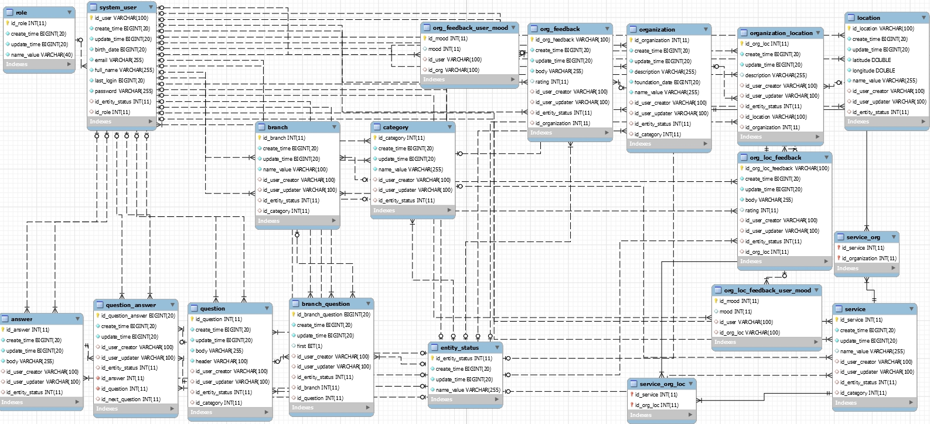
Рисунок 3.4 – Модель сущность-связь
Нормализация БД – процесс преобразования БД к виду, отвечающему нормальным формам.
Нормальная форма – свойство отношения в реляционной модели данных, характеризующее его с точки зрения избыточности, которая потенциально может привести к логически ошибочным результатам выборки или изменения данных. Нормальная форма определяется как совокупность требований, которым должно удовлетворять отношение.
Нормализация включает в себя выполнение шагов, которые приводят БД к нормальным формам. Обычно используется 3 нормальные формы.
Данная реляционная модель данных уже приведена к третьей нормальной форме, т.к. в ней: определены все ключевые атрибуты, на пересечении каждой строки и столбца находится одно неделимое значение, а не множество значений, нет частичных и транзитивных зависимостей.
Полученная модель данных соответствует требованиям реляционной модели: данные, хранящиеся в ячейках атомарные, данные в столбце одного типа, столбцы имеют уникальные имена, столбцы располагаются в произвольном порядке, каждая строка уникальна[17].

Таблица 3.4 – Сведения об атрибутах
1 | 2 | 3 | 4 | 5 | 6
Тип сущности | Атрибут | Описание | Тип данных, длина | Ограничения | Nullable
role | id_role | Уникальный ИД | INT(11) | PK, AUTO_INC | Нет
role | name_value | Название роли | VARCHAR(40) |  | Нет
role | update_time | Полное время последнего редактирования сущности | BIGINT(20) |  | Нет
role | create_time | Полное время создания сущности | BIGINT(20) |  | Нет
system_user | id_user | Уникальный ИД | VARCHAR(100) |  | Нет
system_user | email | Адрес электронного почтового ящика | VARCHAR(255) |  | Нет
system_user | full_name | Полное имя | VARCHAR(255) |  | Нет
system_user | password | Пароль от учётной записи. Хранится в кодировке MD5 | VARCHAR(255) |  | Нет
system_user | last_login | Полное время последнего входа в систему | BIGINT(20) |  | Нет
system_user | birth_date | Дата рождения | BIGINT(20) |  | Нет
system_user | id_entity_status | ИД текущего статуса. | INT(11) | FK | Нет
system_user | id_role | ИД роли в системе | INT(11) | FK | Нет
system_user | update_time | Полное время последнего редактирования сущности | BIGINT(20) |  | Нет
system_user | create_time | Полное время создания сущности | BIGINT(20) |  | Нет
org_feedback _user_mood | id_mood | ИД оценки | INT(11) | PK, AUTO_INC | Нет
org_feedback _user_mood | mood | Значение оценки | INT(11) |  | Нет
org_feedback _user_mood | id_org | ИД организации к которой относится оценка | INT(11) | FK | Нет
org_feedback _user_mood | id_user | ИД пользователя, кто оставил | VARCHAR(100) | FK | Нет
org_feedback | id_org_feedback | ИД отзыва к организации | VARCHAR(100) | PK | Нет
org_feedback | body | Содержимое отзыва | VARCHAR(255) |  | Нет
org_feedback | rating | Проставленный пользователем рейтинг | INT(11) |  | Нет
org_feedback | id_organization | ИД организации к которой относится отзыв | INT(11) | FK | Нет
org_feedback | id_entity_status | ИД статуса сущности | INT(11) | FK | Нет
org_feedback | update_time | Полное время последнего редактирования сущности | BIGINT(20) |  | Нет
org_feedback | create_time | Полное время создания сущности | BIGINT(20) |  | Нет
org_feedback | id_user_creator | ИД пользователя, кто создал запись | VARCHAR(100) | FK | Нет
org_feedback | id_user_updater | ИД пользователя, кто последний её изменил | VARCHAR(100) | FK | Нет
organization | id_organization | ИД организации | INT(11) | PK, AUTO_INC | Нет
organization | description | Описание | VARCHAR(255) |  | Нет
organization | name_value | Название | VARCHAR(255) |  | Нет
organization | foundation_date | Дата основания | BIGINT(20) |  | Нет
organization | id_category | ИД категории к которой относится организация | INT(11) | FK | Нет
organization | id_entity_status | ИД статуса сущности | INT(11) | FK | Нет
organization | update_time | Полное время последнего редактирования сущности | BIGINT(20) |  | Нет
organization | create_time | Полное время создания сущности | BIGINT(20) |  | Нет
organization | id_user_creator | ИД пользователя, кто создал запись | VARCHAR(100) | FK | Нет
organization | id_user_updater | ИД пользователя, кто последний её изменил | VARCHAR(100) | FK | Нет
organization _location | id_org_loc | ИД месторасположения организации | INT(11) | PK, AUTO_INC | Нет
organization _location | description | Описание | VARCHAR(255) |  | Нет
organization _location | id_location | ИД месторасположения | VARCHAR(100) | FK | Нет
organization _location | id_organization | ИД организации | INT(11) | FK | Нет
organization _location | id_entity_status | ИД статуса сущности | INT(11) | FK | Нет
organization _location | update_time | Полное время последнего редактирования сущности | BIGINT(20) |  | Нет
organization _location | create_time | Полное время создания сущности | BIGINT(20) |  | Нет
organization _location | id_user_creator | ИД пользователя, кто создал запись | VARCHAR(100) | FK | Нет
organization _location | id_user_updater | ИД пользователя, кто последний её изменил | VARCHAR(100) | FK | Нет
location | id_location | ИД месторасположения | VARCHAR(100) | PK | Нет
location | latitude | Координаты широты | DOUBLE |  | Нет
location | longitude | Координаты долготы | DOUBLE |  | Нет
location | name_value | Название | VARCHAR(255) |  | Нет
location | id_entity_status | ИД текущего статуса сущности | INT(11) | FK | Нет
location | update_time | Полное время последнего редактирования сущности | BIGINT(20) |  | Нет
location | create_time | Полное время создания сущности | BIGINT(20) |  | Нет
location | id_user_creator | ИД пользователя, кто создал запись | VARCHAR(100) | FK | Нет
location | id_user_updater | ИД пользователя, кто последний её изменил | VARCHAR(100) | FK | Нет
branch | id_branch | ИД ветки | INT(11) | PK, AUTO_INC | Нет
branch | name_value | Название | VARCHAR(100) |  | Нет
branch | id_category | ИД категории | INT(11) | FK | Нет
branch | id_entity_status | ИД текущего статуса сущности | INT(11) | FK | Нет
branch | update_time | Полное время последнего редактирования сущности | BIGINT(20) |  | Нет
branch | create_time | Полное время создания сущности | BIGINT(20) |  | Нет
branch | id_user_creator | ИД пользователя, кто создал запись | VARCHAR(100) | FK | Нет
branch | id_user_updater | ИД пользователя, кто последний её изменил | VARCHAR(100) | FK | Нет
category | id_category | ИД категории | INT(11) | PK, AUTO_INC | Нет
category | name_value | Название категории | VARCHAR(255) |  | Нет
category | id_entity_status | ИД текущего статуса сущности | INT(11) | FK | Нет
category | update_time | Полное время последнего редактирования сущности | BIGINT(20) |  | Нет
category | create_time | Полное время создания сущности | BIGINT(20) |  | Нет
category | id_user_creator | ИД пользователя, кто создал запись | VARCHAR(100) | FK | Нет
category | id_user_updater | ИД пользователя, кто последний её изменил | VARCHAR(100) | FK | Нет
org_loc_feedback | id_org_loc_feedback | ИД отзыва к месторасположению организации | VARCHAR(100) | PK | Нет
org_loc_feedback | body | Содержимое отзыва | VARCHAR(255) |  | Нет
org_loc_feedback | rating | Проставленный рейтинг | INT(11) |  | Нет
org_loc_feedback | id_entity_status | ИД статуса сущности | INT(11) | FK | Нет
org_loc_feedback | update_time | Полное время последнего редактирования сущности | BIGINT(20) |  | Нет
org_loc_feedback | create_time | Полное время создания сущности | BIGINT(20) |  | Нет
org_loc_feedback | id_user_creator | ИД пользователя, кто создал запись | VARCHAR(100) | FK | Нет
org_loc_feedback | id_user_updater | ИД пользователя, кто последний её изменил | VARCHAR(100) | FK | Нет
org_loc_feedback_user _mood | id_mood | ИД оценки | INT(11) | PK, AUTO_INC | Нет
org_loc_feedback_user _mood | mood | Значение оценки | INT(11) |  | Нет
org_loc_feedback_user _mood | id_org_loc | ИД организации к которой относится оценка | INT(11) | FK | Нет
org_loc_feedback_user _mood | id_user | ИД пользователя, кто оставил | VARCHAR(100) | FK | Нет
service | id_service | ИД сервиса | INT(11) | PK, AUTO_INC | Нет
service | name_value | Название сервиса | VARCHAR(255) |  | Нет
service | id_category | ИД категории которой принадлежит сервис | INT(11) | FK | Нет
service | id_entity_status | ИД статуса сущности | INT(11) | FK | Нет
service | update_time | Полное время последнего редактирования сущности | BIGINT(20) |  | Нет
service | create_time | Полное время создания сущности | BIGINT(20) |  | Нет
service | id_user_creator | ИД пользователя, кто создал запись | VARCHAR(100) | FK | Нет
service | id_user_updater | ИД пользователя, кто последний её изменил | VARCHAR(100) | FK | Нет
service_org | id_service | ИД сервиса который может предоставлять организация | INT(11) |  | Нет
service_org | id_organization | ИД организации, которая предоставляет сервис | INT(11) |  | Нет
service_org_loc | id_service | ИД сервиса который может предоставлять организация в местоположении | INT(11) |  | Нет
service_org_loc | id_org_loc | ИД местоположения, которая предоставляет сервис | INT(11) |  | Нет
entity_status | id_entity_status | ИД статуса сущности | INT(11) | PK | Нет
entity_status | name_value | Название статуса | VARCHAR(255) |  | Нет
entity_status | update_time | Полное время последнего редактирования сущности | BIGINT(20) |  | Нет
entity_status | create_time | Полное время создания сущности | BIGINT(20) |  | Нет
branch_question | id_branch_question | ИД связи между веткой и вопросом | BIGINT(20) | PK, AUTO_INC | Нет
branch_question | first | Указывает на то, что вопрос является первым в ветке | BIT(1) |  | Нет
branch_question | id_branch | ИД ветки, в которую записываются вопросы | INT(11) | FK | Нет
branch_question | id_question | ИД вопроса, что принадлежит ветке | INT(11) | FK | Нет
branch_question | id_entity_status | ИД статуса сущности | INT(11) | FK | Нет
branch_question | update_time | Полное время последнего редактирования сущности | BIGINT(20) |  | Нет
branch_question | create_time | Полное время создания сущности | BIGINT(20) |  | Нет
branch_question | id_user_creator | ИД пользователя, кто создал запись | VARCHAR(100) | FK | Нет
branch_question | id_user_updater | ИД пользователя, кто последний её изменил | VARCHAR(100) | FK | Нет
question | id_question | ИД вопроса | INT(11) | PK, AUTO_INC | Нет
question | body | Содержимое вопроса | VARCHAR(255) |  | Нет
question | header | Заголовок вопроса | VARCHAR(100) |  | Нет
question | id_category | ИД категории к которой относится вопрос | INT(11) | FK | Нет
question | id_entity_status | ИД статуса сущности | INT(11) | FK | Нет
question | update_time | Полное время последнего редактирования сущности | BIGINT(20) |  | Нет
question | create_time | Полное время создания сущности | BIGINT(20) |  | Нет
question | id_user_creator | ИД пользователя, кто создал запись | VARCHAR(100) | FK | Нет
question | id_user_updater | ИД пользователя, кто последний её изменил | VARCHAR(100) | FK | Нет
answer | id_answer | ИД ответа | INT(11) | PK, AUTO_INC | Нет
answer | body | Содержимое ответа | VARCHAR(255) |  | Нет
answer | id_entity_status | ИД статуса сущности | INT(11) | FK | Нет
answer | update_time | Полное время последнего редактирования сущности | BIGINT(20) |  | Нет
answer | create_time | Полное время создания сущности | BIGINT(20) |  | Нет
answer | id_user_creator | ИД пользователя, кто создал запись | VARCHAR(100) | FK | Нет
answer | id_user_updater | ИД пользователя, кто последний её изменил | VARCHAR(100) | FK | Нет
question_answer | id_question_answer | ИД связи между вопросов и ответом | BIGINT(20) | PK, AUTO_INC | Нет
question_answer | id_answer | ИД ответа | INT(11) | FK | Нет
question_answer | id_question | ИД вопроса | INT(11) | FK | Нет
question_answer | id_next_question | ИД следующего вопроса | INT(11) | FK | Нет
question_answer | id_entity_status | ИД статуса сущности | INT(11) | FK | Нет
question_answer | update_time | Полное время последнего редактирования сущности | BIGINT(20) |  | Нет
question_answer | create_time | Полное время создания сущности | BIGINT(20) |  | Нет
question_answer | id_user_creator | ИД пользователя, кто создал запись | VARCHAR(100) | FK | Нет
question_answer | id_user_updater | ИД пользователя, кто последний её изменил | VARCHAR(100) | FK | Нет

4 РАЗРАБОТКА ПРОГРАММНОГО СРЕДСТВА

4.1 Выбор и обоснование языка программирования, среды разработки.

ПС «WeSeW Locator» будет разработано с помощью множества языков программирования и скриптовых языков для веб-сайта. В качестве серверной части выбран язык Java. В разработке веб-сайта помимо базовых HTML5, CSS3 будет использован JavaScript. Средой разработки кода была выбрана IntelliJ IDEA, как самая удобная и эффективная среда разработки.
Была принята идея разработки ПС в виде веб-сайта, потому что на данный момент именно они пользуются наибольшей популярностью среди пользователей сети. Они являются кроссплатформенными и очень удобными в использовании. Был выбран язык программирования Java, потому что он является кроссплатформенным, и мы не зависим от того, где будет запущено приложение.
Все вышеперечисленные технологии являются открытыми, в свободном доступе и предоставляют тесную интеграцию с платформой.
Размещение и выполнение программ на стороне сервера снижает требования к аппаратному обеспечению клиентов и уменьшает проблемы обеспечения совместимости в гетерогенной сетевой среде.
Сервер приложение – это приложение, которое размещено на сервере, оно обеспечивает доступ клиентов к прикладным программам, выполняющимся на сервере [33]. Сервер приложение обычно выделяется как среднее звено (рис. 4.3) в трехуровневой клиент-серверной архитектуре.
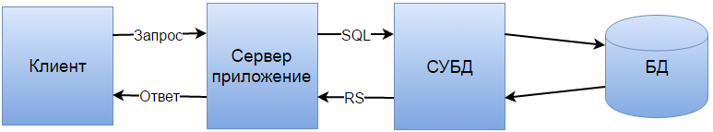
Рисунок 4.1 – Модель «Сервер приложений»

Первый уровень, интерфейсный, как правило, графический (GUI).
Средний уровень, исполнимый программный код, размещенный обычно на выделенном сервере.
Третий уровень, фоновый – БД. Сюда же относятся, унаследованные средства доступа к данным и управления транзакциями.
Понятие сервера приложений традиционно связывают с платформой Java, указывая на то, что сервер Java-приложений представляет реализацию спецификации сервлетов, возможно в виде JSP, и еще некоторые сервисные услуги, в первую очередь соединение с базой данных. Сервер приложений предоставляет среду, в которой прикладные программы могут работать, независимо от того, что и как именно они делают [21].
Рассмотрим традиционные терминал-серверные системы, технология CGI, контейнеры Java-сервлетов.
Серверы терминалов представляют среду для удаленного выполнения программ, в качестве которой выступает сама ОС. Доступ к ним осуществляется по протоколам удаленного управления (telnet, ssh, RDP и т. п.) из клиентского ПО (эмулятор терминала, средства управления удаленным рабочим столом и т.п.). Управление запущенной программой выполняется через эмулируемый на клиенте пользовательский интерфейс (текстовый или графический) ОС. На серверной стороне взаимодействие программ с ОС реализуется через системные вызовы [21].
Общий шлюзный интерфейс (CGI) – технология доступа к приложениям через веб-сервер. Отличия от сервера терминалов здесь в том, что пользовательский интерфейс предоставляется в виде веб-страниц. Запросы веб-клиентов, обращенные к программам, размещенным в выделенном каталоге перенаправляются на их вход через стандартный поток ввода. Результаты выполнения в виде гипертекста приложение возвращает веб-серверу [21].
Контейнер сервлетов – один из архитектурных компонентов J2EE, представляющий окружение для выполнения сервлетов. Сервлет – это Java-приложение, выполняющееся на стороне сервера. Контейнер сервлетов может работать как полноценный самостоятельный сервер, но чаще используется (интегрируется) совместно с другим серверным ПО. Обеспечивает обмен данными между сервлетом и клиентами, берёт на себя выполнение таких функций, как создание программной среды для функционирующего сервлета, идентификацию и авторизацию клиентов, организацию сессии для каждого из них. Концепция сервлет-контейнера позволяет создавать как универсальные, так и специализированные серверы приложений (например, для мобильных сервисов). Примером реализации контейнера сервлетов является Apache Tomсat, который используется в таких серверах приложений как Apache Geronimo, JBoss, GlassFish, IBM WebSphere Application Server (WAS).
Системы, построенные на основе сервера приложений, имеют один основной недостаток, присущий всем централизованным решениям – «падение» сервера приведет к недоступности программ для всех клиентов. К тому же эффекту приведут и неполадки в сетевом подключении.
Для реализации ПС «WeSeW Locator» было выбрано наиболее простое и легковесное решением из всех предложенных – контейнер сервлетов Apache Tomсat.
В процессе анализа архитектуры приложения, было выявлено множество сущностей, которые имеют множество зависимостей с другими объектами. Большое количество зависимостей между объектами делают систему монолитной и не гибкой в использовании, поэтому понадобилось уменьшить зависимостей объектов друг от друга. Таким образом был выбран принцип проектирования «Dependency Injection». Этот принцип позволяет объектам использовать зависимости путём включения нужных зависимостей по надобности, а не явном определении и включении их в объект. Дабы не реализовывать этот принцип самому, я выбрал очень популярный фрэймворк программирования, который называется Spring. Эта платформа отлично подходит для разработки гибкого независимого приложения, которое в будущем сможет интегрироваться с другим приложением.
Для эффективной работы с БД, в процессе анализа приложения, нужно было определится, каким образом мы будет взаимодействовать. Был выбран подход индексации и маппинга сущностей-классов из языка программирования к БД. Такое решение называет ORM (Object Relational Mapping), таким решением для языка Java, является технология Hibernate, которая не только заботится о связи Java классов с таблицами базы данных (и типов данных Java в типы данных SQL), но также предоставляет средства для автоматического построения запросов и извлечения данных и может значительно уменьшить время разработки, которое обычно тратится на ручное написание SQL и JDBC кода. Hibernate генерирует SQL вызовы и освобождает разработчика от ручной обработки результирующего набора данных и конвертации объектов, сохраняя приложение портируемым во все SQL базы данных.

4.2 Выбор и обоснование используемой системы управления базами данных

4.2.1 Выбор и обоснование модели данных.
В классической теории БД, модель данных есть формальная теория представления и обработки данных в системе управления базами данных (далее СУБД), которая включает, по меньшей мере, три аспекта [22]:
- аспект структуры: методы описания типов и логических структур данных в базе данных;
- аспект манипуляции: методы манипулирования данными;
- аспект целостности: методы описания и поддержки целостности базы данных.
Аспект структуры определяет, что из себя логически представляет база данных, аспект манипуляции определяет способы перехода между состояниями базы данных (то есть способы модификации данных) и способы извлечения данных из базы данных, аспект целостности определяет средства описаний корректных состояний БД [22].
Модель данных – это абстрактное, логическое определение объектов, операторов и прочих элементов, в совокупности составляющих абстрактную машину доступа к данным, с которой взаимодействует пользователь. Эти объекты позволяют моделировать структуру данных, а операторы – поведение данных [23].
Каждая БД и СУБД строится на основе некоторой явной или неявной модели данных. Выбор модели данных зависит от объема информации, сложности решаемых задач и имеющегося технического и программного обеспечения.
Существует множество моделей данных, среди которых самыми распространенными являются: иерархическая, сетевая, реляционная и документно-ориентированная модели данных.
Иерархическая и сетевая модели данных не подходит для реализации данного программного средства из-за древовидной (иерархической) структуры.
Документно-ориентированная модель данных (далее ДОМД) является гибкой и удобной для моделирования слабоструктурированных предметных областей. Однако проектирование БД в терминах схемы отношений на практике может вызвать затруднения, так как в этой модели изначально слабо представлены механизмы описания семантики предметной области. ДОМД не обеспечивает достаточных средств для представления семантических данных и не предоставляет какие-либо формализованные средства для представления зависимостей между сущностями [24].
В рамках документно-ориентированной БД сущностью является документ, не имеющий строго описанную структуру данных [25]. Любой документ является моделью некоторого понятия предметной области.
Также документно-ориентированная модель данных поддерживает асинхронную репликацию данных между серверами, в целях отказоустойчивости и избыточности данных.
Реляционная модель данных (далее РМД) – логическая модель данных, прикладная теория построения БД, которая является приложением к задачам обработки данных таких разделов математики как теории множеств и логика первого порядка [26].
Термин «реляционный» означает, что теория основана на математическом понятии отношение.
РМД включает следующие компоненты [26]:
Структурный аспект (составляющая) – данные в базе данных представляют собой набор отношений.
Аспект (составляющая) целостности – отношения (таблицы) отвечают определенным условиям целостности. РМД поддерживает декларативные ограничения целостности уровня домена (типа данных), уровня отношения и уровня базы данных.
Аспект (составляющая) обработки (манипулирования) – РМД поддерживает операторы манипулирования отношениями (реляционная алгебра, реляционное исчисление). Кроме того, в состав реляционной модели данных включают теорию нормализации.
Таким образом, исходя из описаний ДОМД и РБД, можно выделить ряд преимуществ РБД в сравнении ДОМД, среди которых отсутствие избыточности данных, изолированность и надежность посредством транзакций. Исходя их этого была выбрана реляционная модель данных.

4.2.2 Выбор и обоснование СУБД.
Рассмотрим СУБД, построенные на основе реляционной модели данных на примерах наиболее популярных СУБД, которые предоставляют свой сервис бесплатно: MySQL и PostgreSQL.
В MySQL реализован кэш запросов, что позволяет во много раз увеличить скорость обработки повторяющихся запросов на чтение, а также большинство бесплатных хостингов уже имеют установленный сервер MySQL. Также на официальном сайте СУБД MySQL для свободной загрузки предоставляются не только исходные коды, но и откомпилированные и оптимизированные под конкретные ОС готовые исполняемые модули СУБД MySQL [27].
Что касается PostgreSQL, данная СУБД также поддерживается большинством бесплатных хостингов. Существенным отличием PostgreSQL от MySQL является поддержка первым расширения
PostGIS – открытое программное обеспечение, добавляющее поддержку географических объектов в РБД PostgreSQL [28]. PostGIS включает поддержку пространственных индексов R-Tree/GiST и функции обработки геоданных. Использование связки PostgreSQL/PostGIS предоставляет довольно широкие возможности по работе с пространственными данными
Таким образом, в качестве СУБД была выбрана СУБД PostgreSQL c расширением PostGIS.

4.3 Разработка пользовательского интерфейса программного средства

Разрабатываемое ПС состоит из веб-приложения, имеет клиент-серверную архитектуру. Для ранее определенных задач был разработан интерфейс для веб-приложения.
Дизайн пользовательского интерфейса является фактором, оказывающим влияние на три основных показателя качества ПС: его функциональность, эстетику и производительность[30].
Функциональность является фактором, который основывается на возможности пользователей выполнять свои задачи.
Эстетичный внешний вид самого приложения и способа его представления позволяет сформировать у пользователей положительное мнение о программном средстве.
Однако эстетические характеристики весьма субъективны и описать их количественно гораздо труднее, чем функциональные требования или показатели производительности. Вся эстетика приложения зачастую сводится к простому выбору: соотносятся ли между собой используемые цвета, передают ли элементы интерфейса их назначение и смысл представляемых операций, что ощущает человек при использовании тех или иных элементов управления и насколько успешно он их использует.
Производительность и надежность, также влияют на перспективу применения программы.
Если приложение хорошо выглядит, имеет простое и удобное управление, но, к примеру, медленно прорисовывает экраны, регулярно «подвисает», у него, будет мало шансов на длительную эксплуатацию. В свою очередь, быстрая и стабильная работа приложения могут отчасти компенсировать его не самый стильный дизайн или отсутствие каких-то вторичных функций.
Для обеспечения успешной работы пользователя от дизайнера интерфейса требуется соблюдать баланс между вышеперечисленными факторами на протяжении всего жизненного цикла разработки приложения. Также следует учитывать, что данная часть приложения разработана для работы с данными в БД. В данном случае красота приложения не так сильно важна, как правильная и эффективная работа.
Рассмотрим разработанные интерфейсы программного средства, какие возможности пользователю предоставляет каждый из них.
Интерфейс входа в систему (рис. 4.7) предоставляет пользователю возможность входа в приложение под своей учётной записью для получения доступа к функциям приложения.
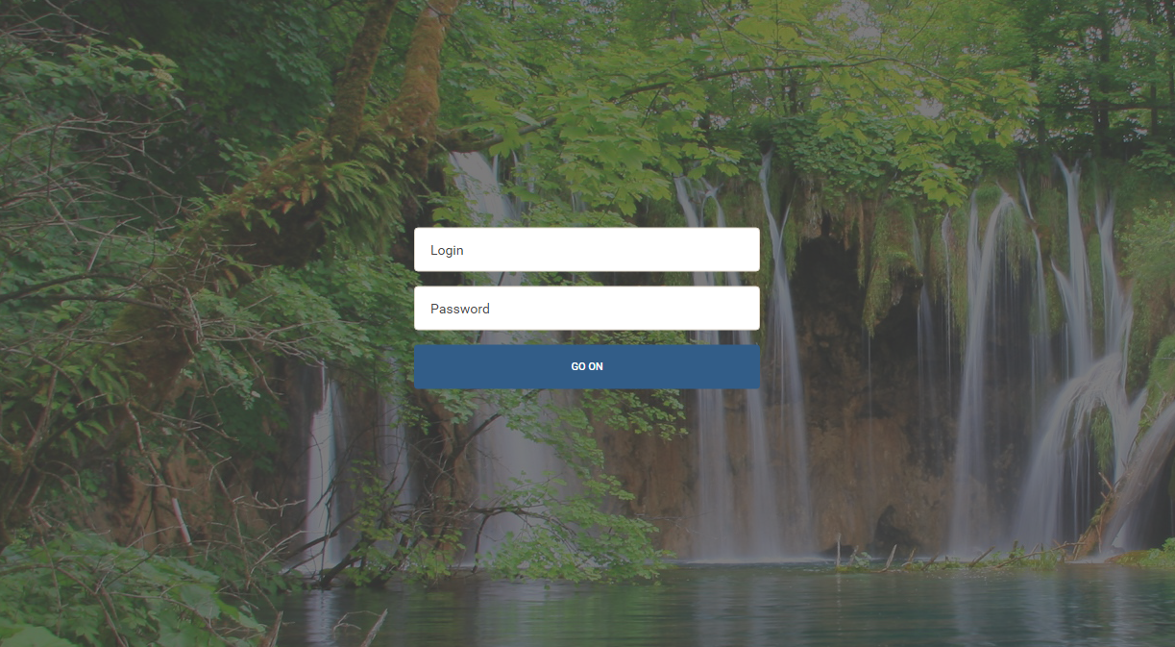
Рисунок 4.2 – Интерфейс входа в систему

Интерфейс базовой страницы приложения (рис. 4.8, 4.9) предоставляет пользователю возможность просмотр объектов, которые на данный момент есть в системе, путём выбора интересующей сущности.
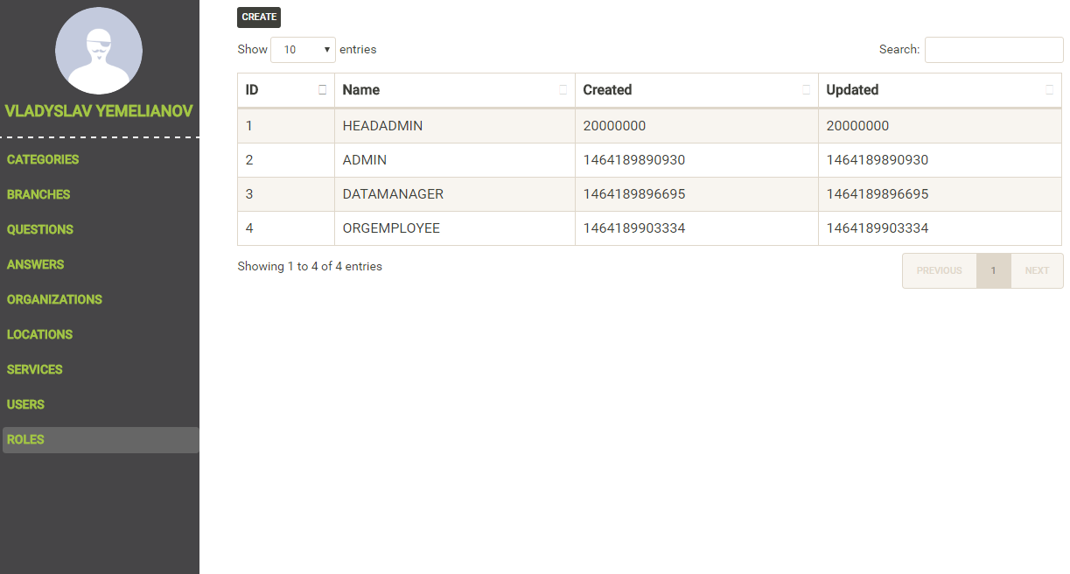
Рисунок 4.3 – Интерфейс приложения для отображения ролей

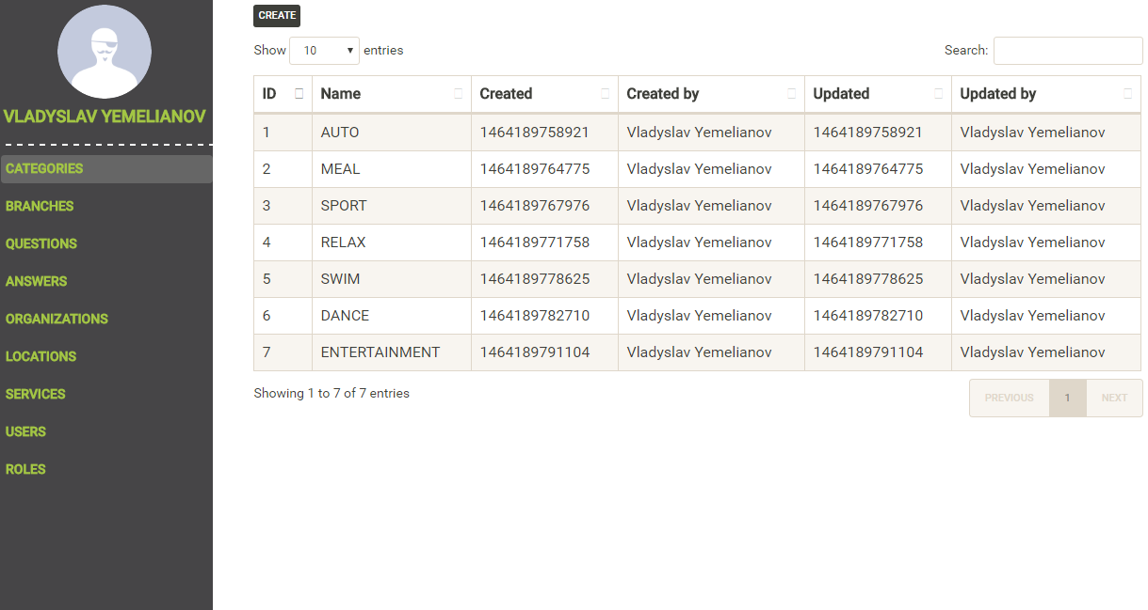
Рисунок 4.4 – Интерфейс приложения для отображения категорий

По отображённым данным можно проводить поиск, вводя символы в поисковую строку. Интерфейс результата поиска, списка найденных объектов (рис. 4.10) представлен в виде таблицы.
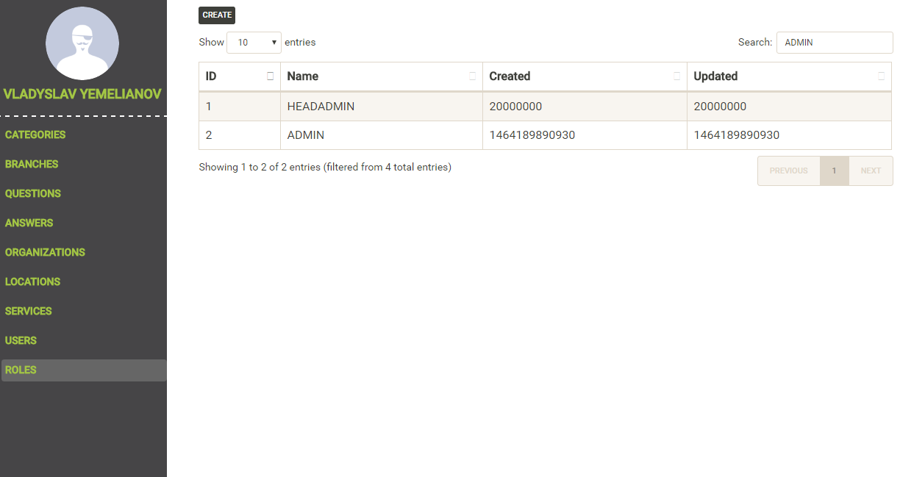
Рисунок 4.5 – Интерфейс результата поиска
Также сущности можно добавлять в систему. Для каждой отдельной сущности будет отображена отдельная форма заполнения объекта. Интерфейс представлен в виде всплывающего блока в котором находится форма (рис. 4.11).
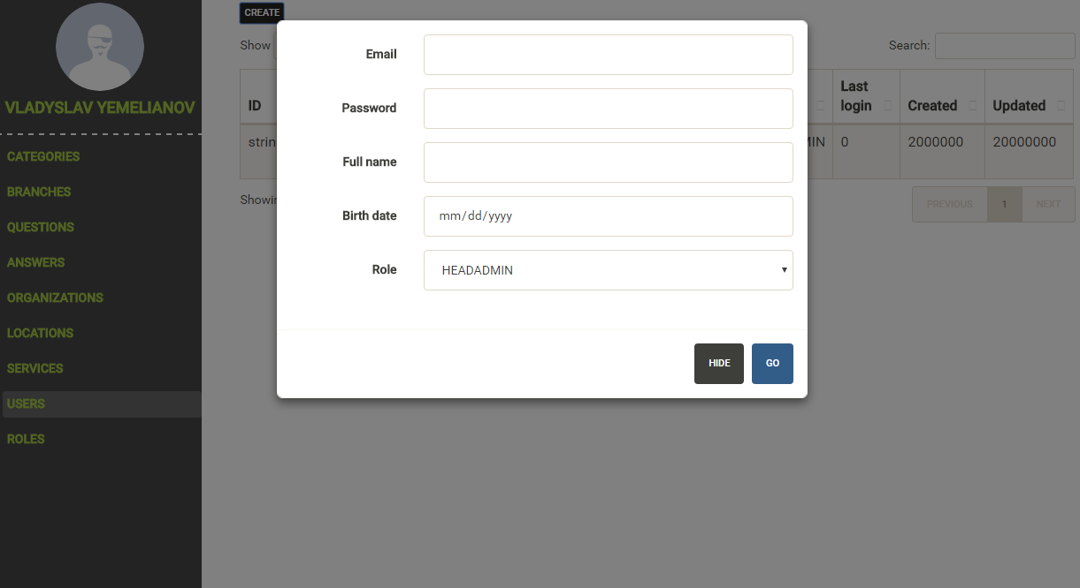
Рисунок 4.6 – Интерфейс добавления нового пользователя
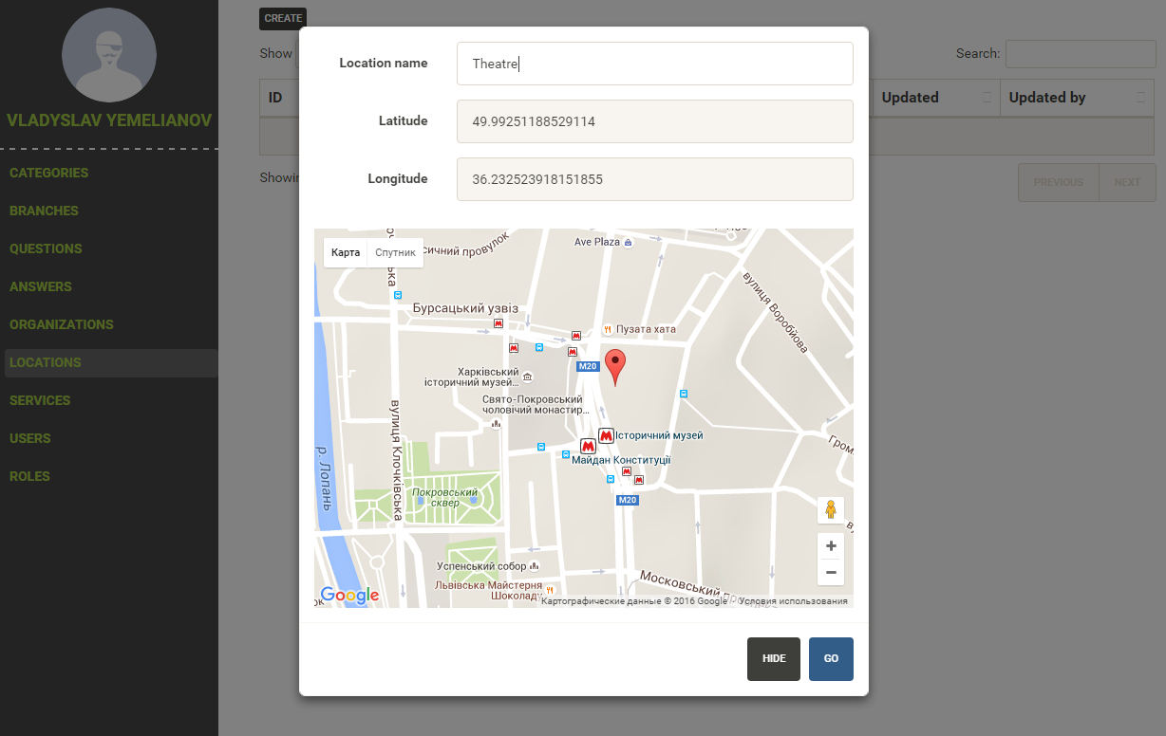
Рисунок 4.7 – Интерфейс добавления местоположения.
5 ТЕСТИРОВАНИЕ ПРОГРАММНОГО СРЕДСТВА

5.1 Пояснение причин проведения тестирования программного средства

В настоящее время тестирование ПС, является неотъемлемой частью всей его разработки. В тестирование вкладывают много средств и ресурсов для того чтобы убедится, что ПС работает так как ожидалось на стадии проектирования.
На проведение тестирования может быть множество причин, но выделим основные из них:
- повышение качества продукта;
- повышение надёжности продукта;
- повышение гибкости системы;
- определение областей допустимых и недопустимых параметров;
- соответствие изначальным требованиям.
Исходя из того, что приложение не будет стоять на месте и будет постоянно развиваться, добавляя в себя новый функционал, нужно быть уверенным, в том, что старый не был сломан в процессе расширения системы. Поэтому на каждый модуль системы были написаны модульные тесты и проведено ручное тестирование некоторых аспектов системы.

5.2 Обзор методов и технологий проведения тестирования

На данный момент существует большое множество технологий для проведения тестирования ПС. На начальном этапе разработки системы было выбрано модульное тестирование системы. Модульное тестирование (Unit testing) – уровень тестирования позволяет проверить функционирование отдельно взятого элемента системы. Что считать элементом — модулем системы определяется контекстом. Этот вид тестирования выполняется разработчиками приложения и заключается в выделении из всего приложения отдельных, независимых модулей.
В процессе анализа системы, было выявлено, что большая часть операций в системе, это CRUD операции, предназначенные манипуляции данными в системе. Большинство пользовательских сценариев будет направленно, именно на эти операции, но данные каждого сценария будут разнится между собой. Таким образом, была выбрана методология тестирования DDT (Data Driven Testing).
DDT – подход к тестирования, где данные, требуемые для тестирования, хранятся отдельно от самих тестов. Сам алгоритм тестов не меняется, изменяются лишь входные параметры.
Данный подход к тестированию имеет ряд преимуществ, но также и ряд недостатков в своей структуре.
Преимущества:
- добавление новых сценариев ограничивается, добавлением новых данных;
- добавление новых сценариев не влечёт за собой изменения программного кода;
- изначально установлены рамки по области принимаемых параметров.
Недостатки:
- при изменении области входных параметров, текущий скрипт должен быть так же изменён;
- требуется поддержка целостности тестовых данных;
- сложен в поддержке.
В процессе разработки сущности были сформированы корректно, и таким образом, изначально написанные тесты пополняются новыми сценариями и находятся без изменений.
ВЫВОДЫ

В процессе выполнения дипломного проекта проведен анализ предметной области. Сформулирована задача многокритериального поиска территориально-распределённых сервисов. Обоснован выбор системы оценки объектов, которая позволяет учитывать, как количественные, так и качественные характеристики. На следующем этапе была разработана система администрирования поиска территориально-распределённых сервисов.
Было проектирование программного средства, разработаны диаграммы вариантов использования для определения функций системы. На основе этой информации была спроектирована логическая схема БД, разработана физическая модель данных для устранения связей многие ко многим. Проведен анализ и выбор используемого программного и технического обеспечения.
В результате выполнения дипломного проекта было разработано защищённое веб приложение, которое позволяет проводить администрирование сущностей в системе, осуществлять различные базовые операции по манипуляции данными в БД.
Разработанное ПС соответствует требованиям, предъявленным в постановке задачи.
Таким образом можно сказать, что дипломный проект был выполнен в полном объеме.
ПЕРЕЧЕНЬ ССЫЛОК

1. Технология поиска информации в Интернете: информационные поисковые системы Интернета [Электронный ресурс] / SEOnews. – Режим доступа: www / URL: http://seonews.ru/masterclasses/tehnologiya-poiska- informatsii-v-internet-vidyi-poiskovyih-instrumentov-informatsionnyie- poiskovyie-sistemyi-interneta – 02.06.2015 г. – Загл. с экрана.
2. Геолокационные сервисы [Электронный ресурс] / Freshle. – Режим доступа: www / URL: http://freshle.com/wiki/index.php?title= Геолокационные_сервисы – 02.06.2015 г. – Загл. с экрана.
3. Геолокационные сервисы [Электронный ресурс] / Freshle. – Режим доступа: www / URL: http://marketing-in-russia.ru/2013// – 02.06.2015 г. – Загл. с экрана.
4. Джон Ханке из NianticLabs@Google о геолокационных сервисах, Ingress, Field Trip и носимых компьютерах [Электронный ресурс] / ITCua. – Режим доступа: www / URL: http://itc.ua/articles/dzhon-hanke-iz-nianticlabs-google-o-geolokatsionnyih-servisah-ingress-field-trip-i-nosimyih-kompyuterah/ – 09.06.2015 г. – Загл. с экрана.
5. Systems for Collective Choice [Digital resource] / LifeWithAlacrity. – Access mode : www / URL: 5. http://lifewithalacrity.com/2005/12/collective_ choi.html – 19.05.2015 y. – Title from the screen.
6. Трипадвизор Россия [Электронный ресурс] / Tripadvisor. – Режим доступа: www / URL: http://tripadvisor.ru – 29.05.2015 г. – Загл. с экрана.
7. AlterGeo [Электронный ресурс] / Википедия. – Режим доступа: www / URL: https://ru.wikipedia.org/wiki/AlterGeo – 02.06.2015 г. – Загл. с экрана.
8. KidsMap – украинский геолокационный сервис для родителей [Электронный ресурс] / ITCua. – Режим доступа: www / URL: http://itc.ua/news/kidsmap-ukrainskiy-geolokatsionnyiy-servis-dlya-roditeley/ – 09.06.2015 г. – Загл. с экрана.
9. Алексей Цимбаленко «Геолокационные сервисы» WebPromoExperts.TV #33 [Электронный ресурс] / WebPromo Experts – Режим доступа: www / URL: http://webpromoexperts.com.ua/blog/ webpromoexperts-tv-33/ – 12.06.2015 г. – Загл. с экрана.
10. Методы и средства принятия решений в социально-экономических и технических системах [Текст] / Э.Г. Петров, М.В. Новожилова И.В. Гребенник, Н.А. Соколова. – Х. : ХНУРЭ, 2003. – 380 с.
11. Афоничкин, А.И. Управленческие решения в экономических системах [Текст] / А.И. Афоничкин, Д.Г. Михаленко. – CПб: Питер, 2009. – 480 с.
12. Вычисление расстояния и начального азимута между двумя точками на сфере [Электронный ресурс] / Gis Lab – Режим доступа: www / URL: http://gis-lab.info/qa/great-circles.html – 15.06.2015 г. – Загл. с экрана.
13. Случайные процессы и теория массового обслуживания [Электронный ресурс] / Институт Менеджмента, Маркетинга и Финансов – Режим доступа: www / URL: http://www.lipetsk.immf.ru/upload/content/ students/help/5_2.pdf – 01.06.2015 г. – Загл. с экрана.
14. Калашян, А. Н. Структурные модели бизнеса: DFD-технологии [Текст] / А.Н. Калашян, Г. Н. Калянов. – М: ФиС, 2009. – 256 с.
15 Когаловский, М.Р. Абстракции и модели в системах баз данных [Текст] / М.Р. Когаловский // Системы управления базами данных. – 1998.– № 04–05. – C. 73-81.
16. Проектирование баз данных [Электронный ресурс] / Википедия. – Режим доступа: www / URL: https://ru.wikipedia.org/wiki/Проектирование _баз_данных – 09.06.2015 г. – Загл. с экрана.
17. Модель "сущность-связь" – шаг к единому представлению о данных [Электронный ресурс] / CITforum. – Режим доступа: www / URL: http://citforum.ru/database/classics/chen – 10.06.2015 г. – Загл. с экрана.
18. Мобильный web сайт или мобильное приложение? [Электронный ресурс] / Хабрахабр. – Режим доступа: www / URL: http://habrahabr.ru/post/ 168843/ – 11.06.2015 г. – Загл. с экрана.
19. Разработка приложений для мобильных устройств [Электронный ресурс] / Википедия. – Режим доступа: www / URL: https://ru.wikipedia.org/ wiki/Разработка_приложений_для_мобильных_устройств – 12.06.2015 г. – Загл. с экрана.
20. Google Trends [Электронный ресурс] / Google. – Режим доступа: www / URL: https://www.google.com/trends – 02.06.2015 г. – Загл. с экрана.
21. Серверы приложений [Электронный ресурс] / 4stud. – Режим доступа: www / URL: http://www.4stud.info/networking/application-server. html – 18.06.2015 г. – Загл. с экрана.
22. Когаловский, М.Р. Абстракции и модели в системах баз данных [Текст] / М.Р. Когаловский // Системы управления базами данных. – 1998.– № 04–05. – C. 73-81.
23. Дейт, К. Дж. Введение в системы баз данных 8-е изд. [Текст] / К.Дж. Дейт. – М: Вильямс, 2006. – 1238 с.
24. Лучинин, З.С. Проектирование логической модели данных слабоструктурированной, нереляционной, документо-ориентированной базы данных [Текст] / З.С. Лучинин, И.Г. Сидоркина // Вестник чувашского университета. – 2014.– № 2. – C. 103-108.
25. Копейкин, М.В. Правила синтеза объектно-реляционных моделей [Текст]: сб. науч. тр. / М.В. Копейкин, Спиридонов В.В., Шумова Е.О. – СПб: СЗТУ, 2005. С. – 181-187.
26. Кодд, Е.Ф, Реляционная модель данных для больших совместно используемых банков данных [Текст] : пер. с англ. Когаловский, М.Р. // Системы управления базами данных. – 1995.– № 1. – C. 59-66.
27. Сайт для разработчиков [Электронный ресурс] - Режим доступа: http://citforum.ru/database/classics/chen/
28. PostGIS [Электронный ресурс] / Википедия. – Режим доступа: www / URL: https://ru.wikipedia.org/wiki/PostGIS – 16.06.2015 г. – Загл. с экрана.
29. Web Services with ASP.NET [Digital resource] / Microsoft Developer Network. – Access mode : www / URL: https://msdn.microsoft.com/en-us/ library/ms972326.aspx– 21.05.2015 y. – Title from the screen.
30. Этапы разработки пользовательского интерфейса [Электронный ресурс] / 4stud. – Режим доступа: www / URL: http://www.4stud.info/user-interfaces/stages-of-development-user-interface.html – 11.06.2015 г. – Загл. с экрана.
31. Э.Фримен, Э.Фримен, К.Сьерра, Б.Бейтс Паттерны проектирования. – СПб.: Питер, 2011. – 656 с.: ил.
32. Мартин Р. Чистый код; создание, анализ и рефакторинг. Библиотека программиста. – Спб.: Питер, 2010. 464с.:ил.
33. Лурье И.К. Геоинформационное картографирование. М.: КДУ, 2008. — 422 с.
34. Craig Walls. Spring in Action. – NY.: Manning Publications Co., 2014 –626 с.:
35. Let’s build better Enterprise [Электронный ресурс] – https://spring.io

